标题：微软雅黑32号

上海新致软件股份有限公司

www.newtouch.com

**新致云xxx白皮书**

V 1.0

目录

自动生成

居中

1. 产品简介 2

1.1. 产品简介 3

1.1.1. XXXX说明 3

2. 产品架构 3

3. 产品特点及优势 3

3.1. 产品特点 3

3.2. 产品优势 4

4. 产品模块介绍 4

4.1. 模块一 4

5. 产品部署模型 4

# 产品简介

一级目录

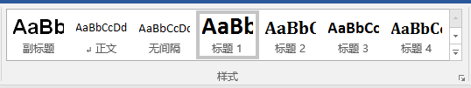

一级目录使用标题一模式：宋体、二号、加粗

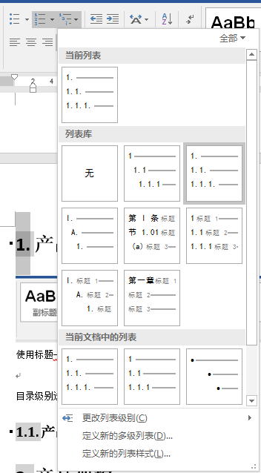

目录级别选择：对齐的数字列表

## 产品简介

二级目录

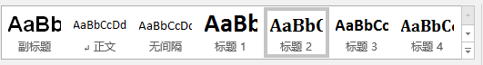

二级目录使用标题二模式：宋体、三号、加粗

### XXXX说明

三级目录

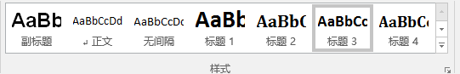

三级目录使用标题二模式：宋体、四号、加粗

三级以下目录设定目录级别可使用①、②、③ *不再显示大纲中

# 产品架构

# 产品特点及优势

## 产品特点

正文：宋体、五号、行间距单倍行距

包括功能性的及非功能性的特点

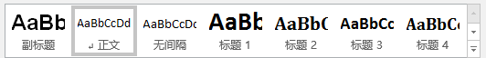

项目列表：

* XXXXXXXXXXXXX
* XXXXXXXXXXXX
  + XXXXXXXXXXXXXXX
  + XXXXXXXXXXXXXXX
    - XXXXXXXXX
    - XXXXXXXXX

## 产品优势

# 产品模块介绍

## 模块一

# 产品部署模型

有产品部署模型的就写，没有的话可以没有本节